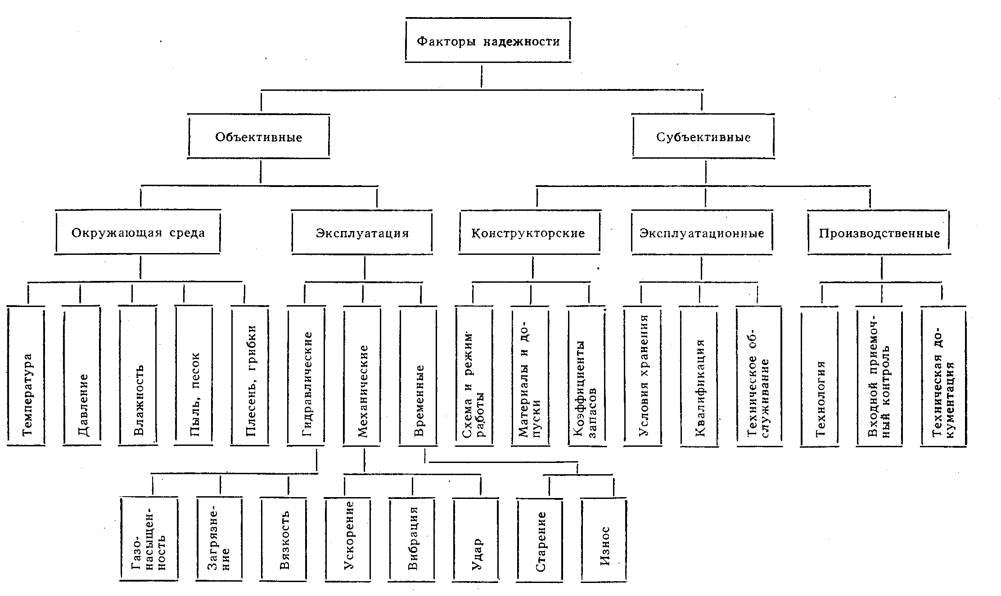
Рисунки к главе 3

Рис.3.1 Факторы определяющие надежность.

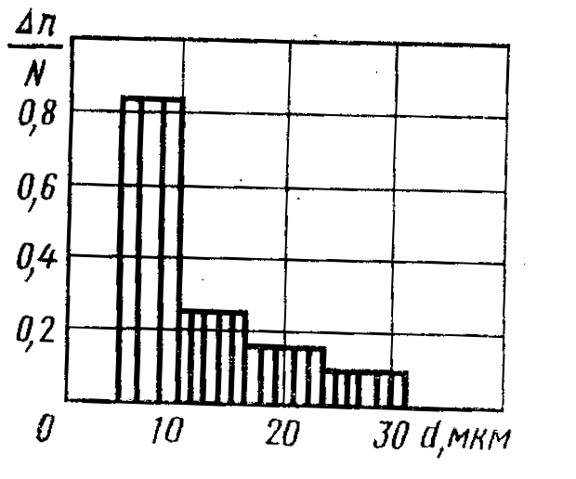
Рис.3.2. Плотность распределения частиц в загрязненной жидкости

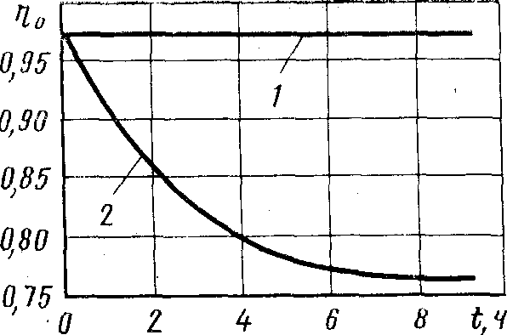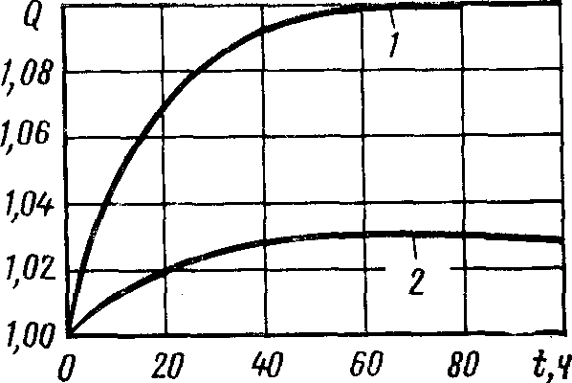

Рис.3.4. Изменение КПД насоса Рис. 3.5 Изменение относи-
1 — работа с очищенной жидкостью; тельного расхода через
2 — рабоота с жидкостью, загрязненной дроссель:1 — жидкость,
частицами 20—30 мкм . загрязненная частицами 40 мкм;
2 — очищенная жидкость
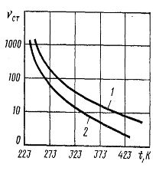
Рис.3.6

Зависимость вязкости от температуры :1-масло АМГ-10; 2-масло ГМ-50

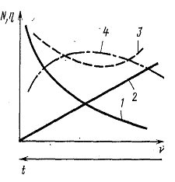
Рис. 3.7.
Зависимость КПД гидропривода от температуры:1-потеря мощности на трение; 2-потеря мощности на утечки; 3-общая потеря мощности;4-КПД.

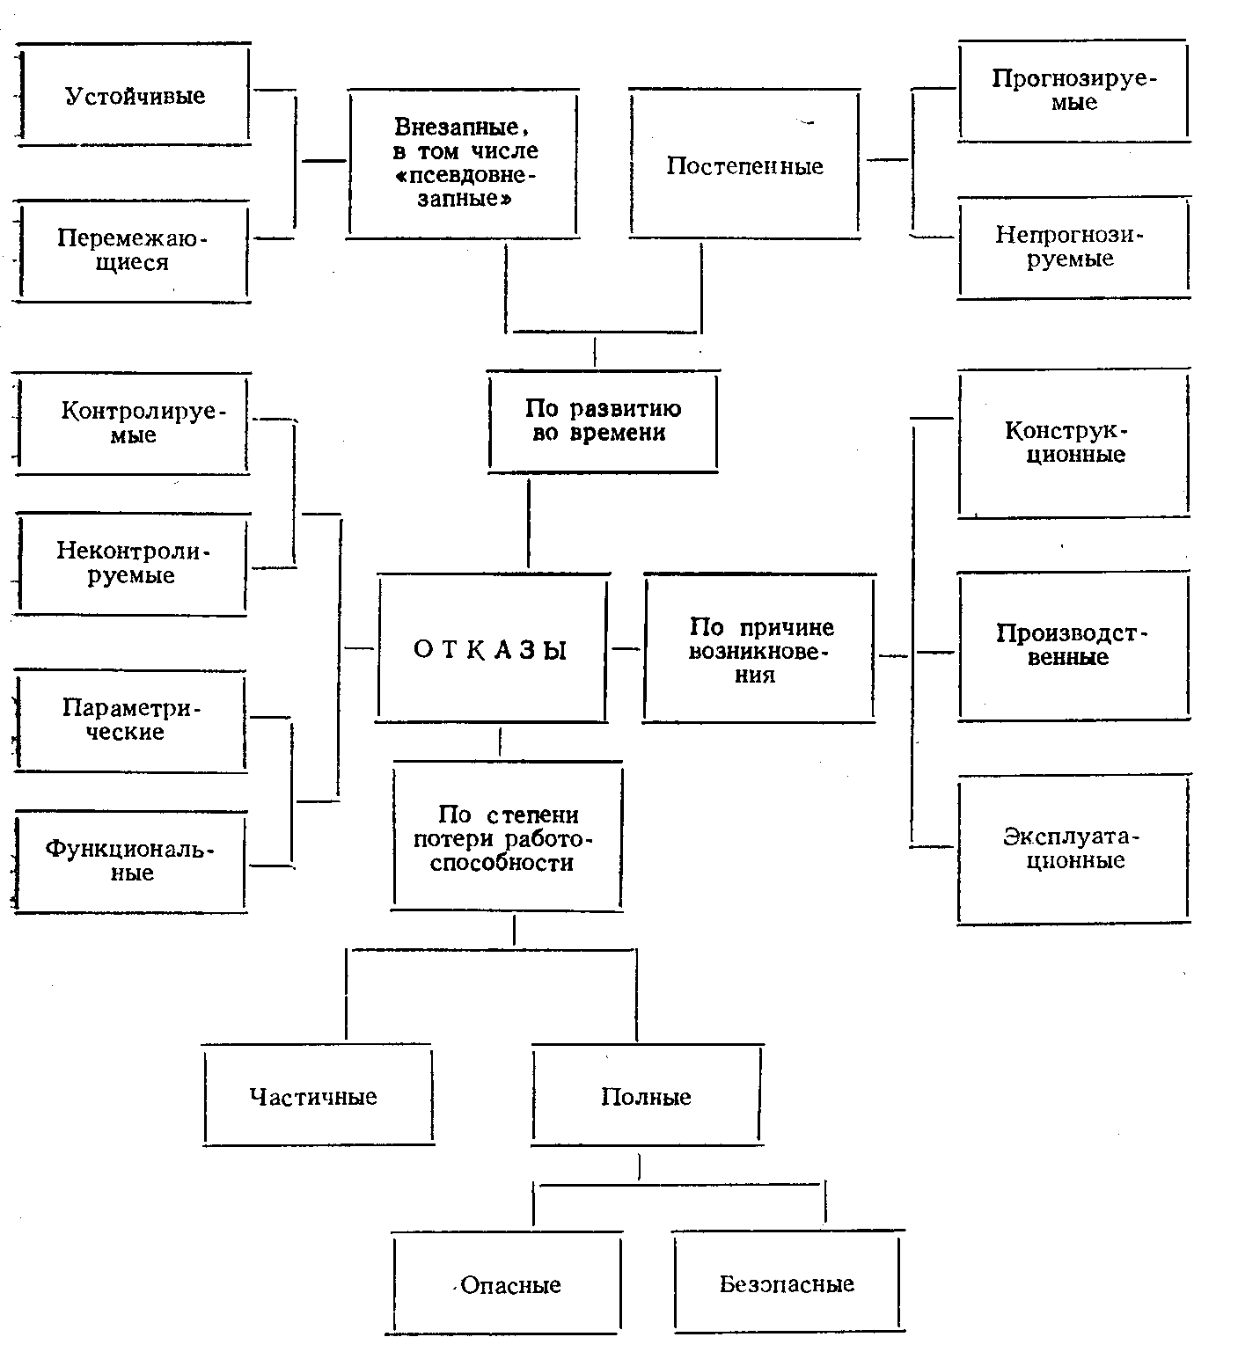

Рис. 3.8 Классификация отказов в гидроприводах

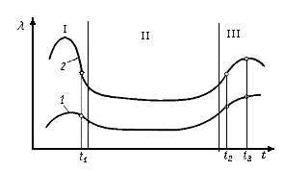
Рис. 3.9 Характер изменения интенсивности отказов в процессе эксплуатации
- частота отказов; 2- интенсивность отказов от времени

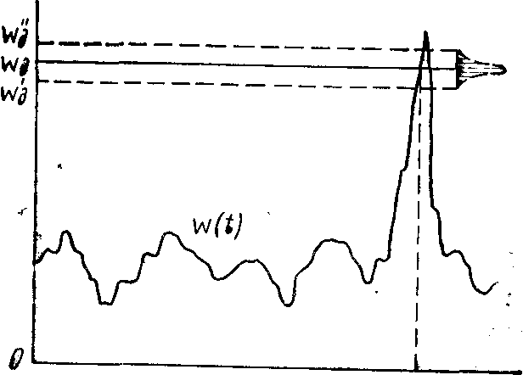
Рис.3.10. Модель случайного выброса.

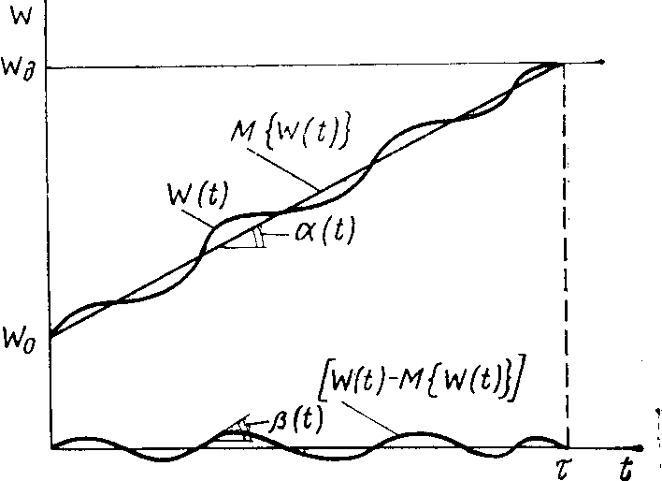
Рис.3.11. Процесс изменения параметра при накоплении повреждений.

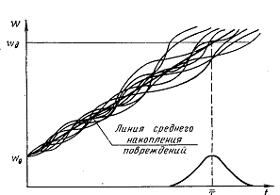
Рис.3.12. Процесс изменения параметра при накоплении повреждений
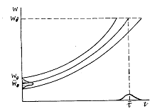
Рис.3.13. Модель нормального распределения (№2 и №3)

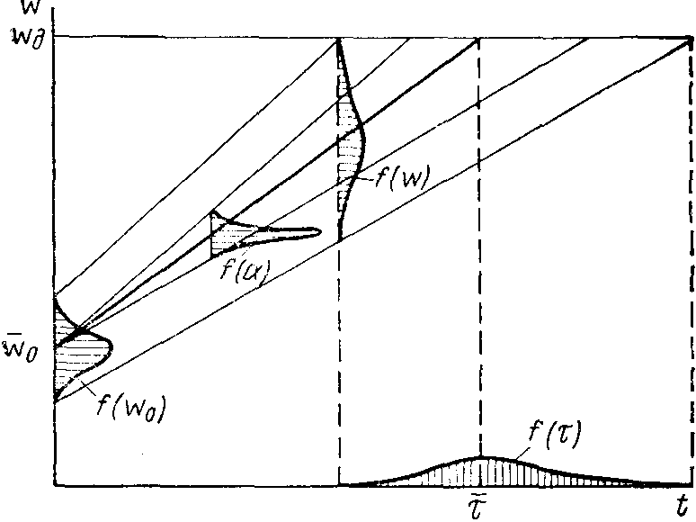
Рис. 3.14. Модель постепенного отказа с линейными реализациями
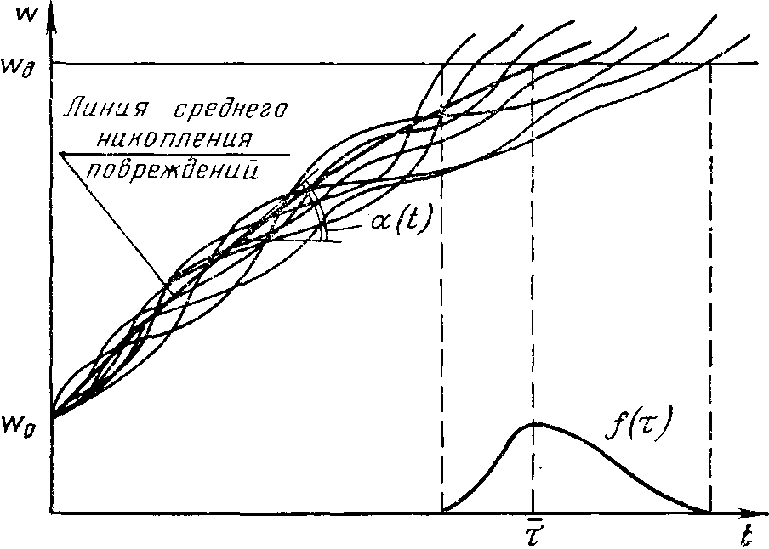

Рис. 3.15. Модель логарифмически нормального распределения

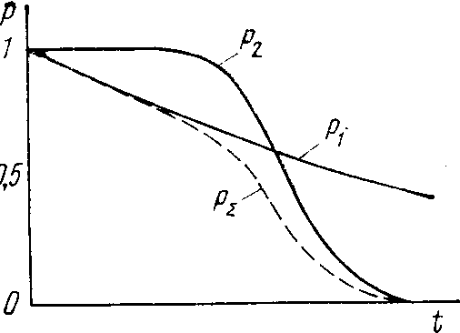
Рис. 3.16. Функция надежности для случая совместного действия внезапных и постепенных отказов

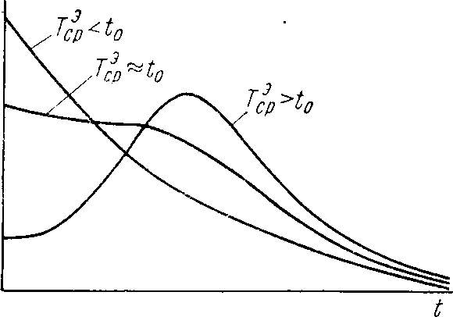

Рис. 3.17. Плотность распределения при совместном действии внезапных и постепенных отказов.

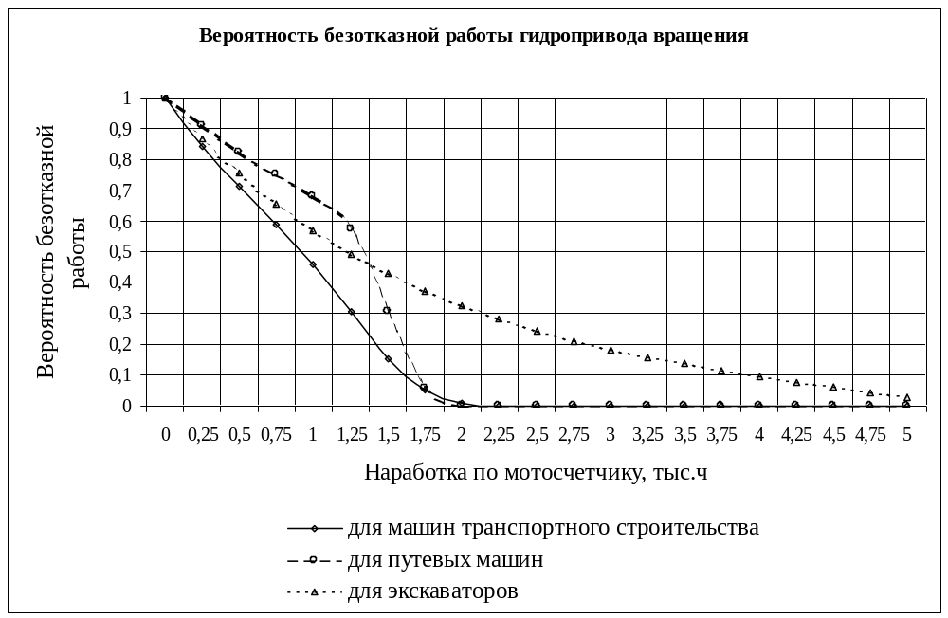
рис. 3.18
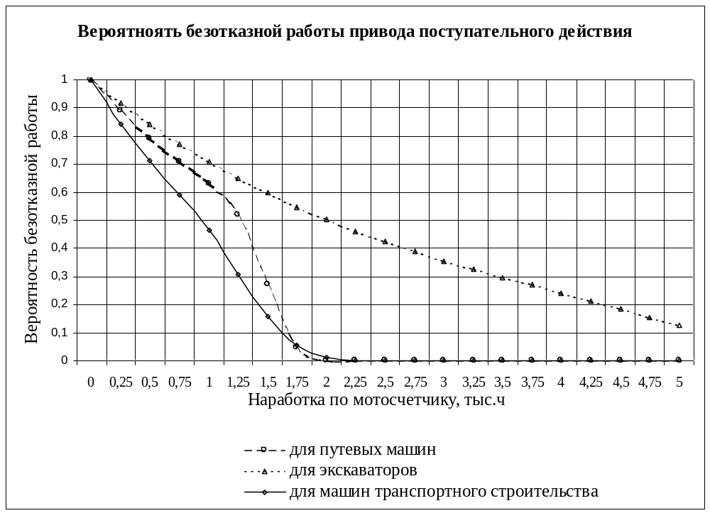
Рис. 3.19
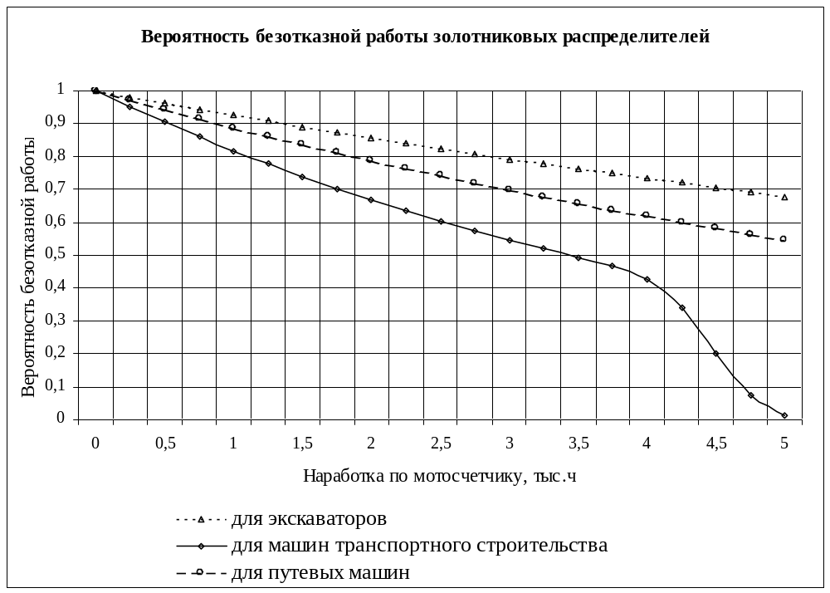
Рис. 3.20

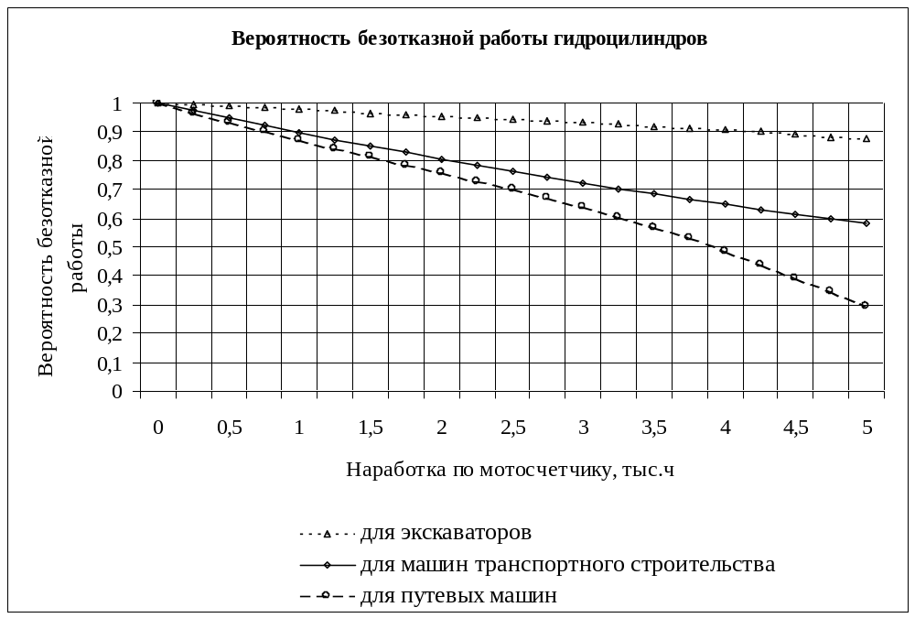
Рис. 3.21
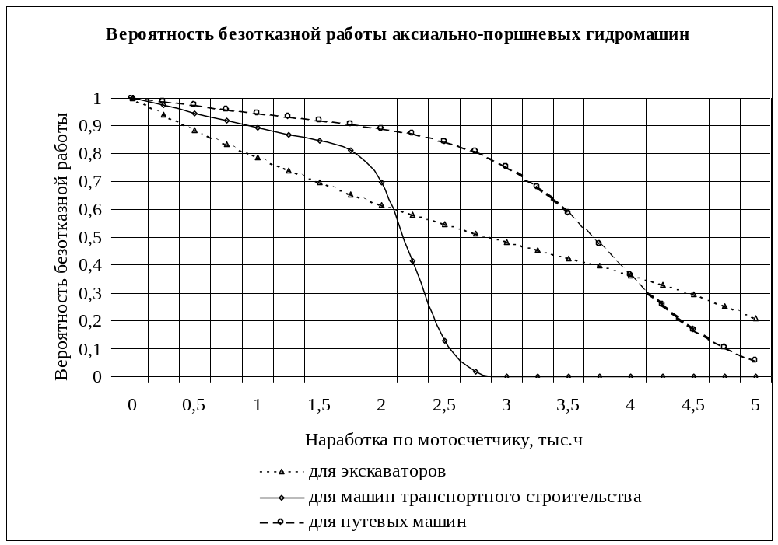
Рис. 3.22
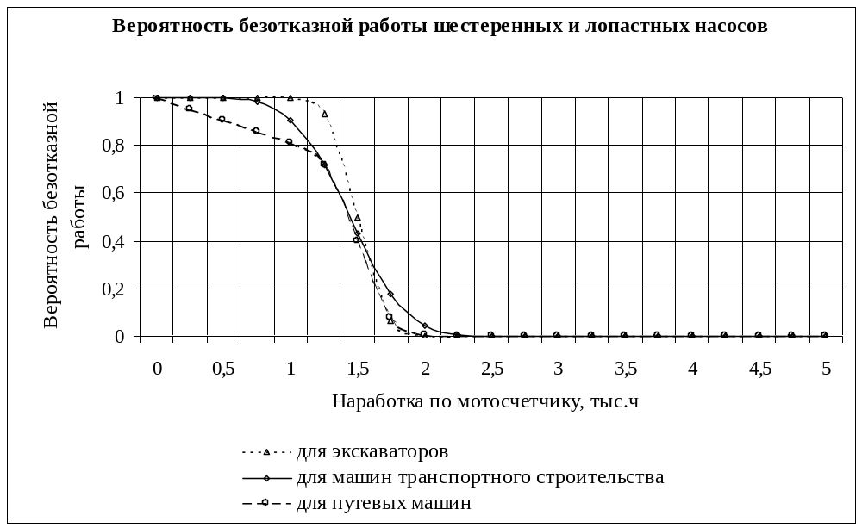
Рис. 3.23

1. Насосная группа
Аксиально-поршневой насос; фильтр; манометр; обратные клапаны – 2 шт; предохранительные клапаны – 2 шт.

2. Группа фильтров.
фильтры высокого давления – 2шт

3. Распределительная группа.
Сервовентили – 3 шт; распределители – 3 шт
4. Механизм подъемки пути.

Гидроцилиндры – 2 шт

5. Механизм выправки пути. Гидроцилиндры – 2 шт, клапаны с гидроуправлением – 2 шт.

Рис. 3.24.Структурная схема привода главной лебедки крана КС-5473

1.Насосная группа
Аксиально-поршневой насос, вентиль, манометр

2. Секционный распределитель со встроенными клапанами

3.Блок сервоуправления
Сервоклапаны-2шт, распределители с электромагнитным управлением –2 шт

4. Привод гидромотора главной лебедки
Аксиально-поршневой гидромотор, вентиль, реле давления –2 шт., клапан «или», предохранительно-переливные клапаны –2 шт., фильтр

Рис. 3.25 Структурная схема привода подъемно-рихтовочного устройства ВПР-02

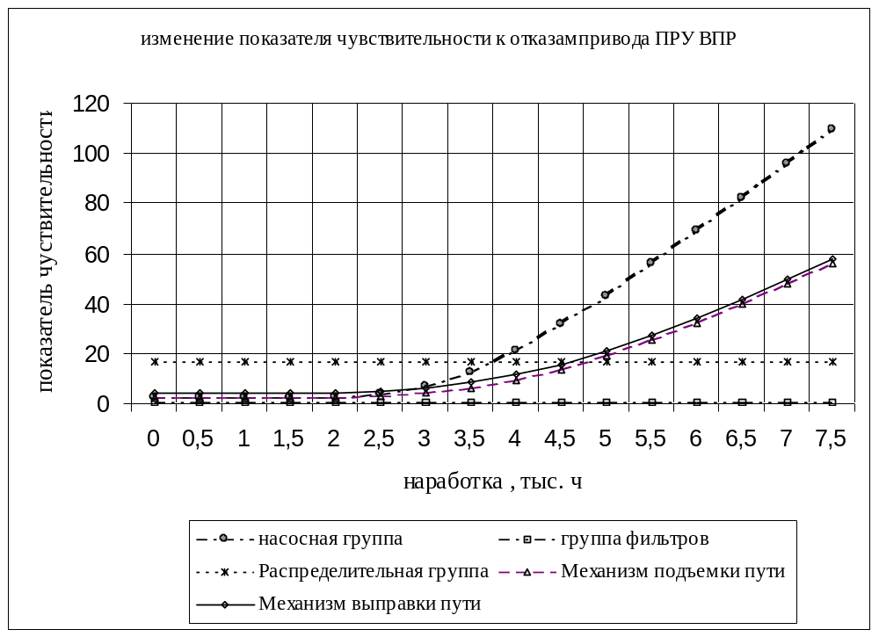
Рис 3.26.

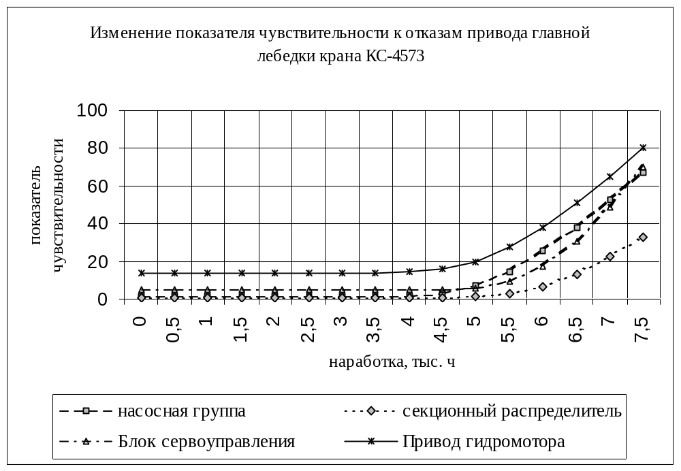
Рис. 3.27.
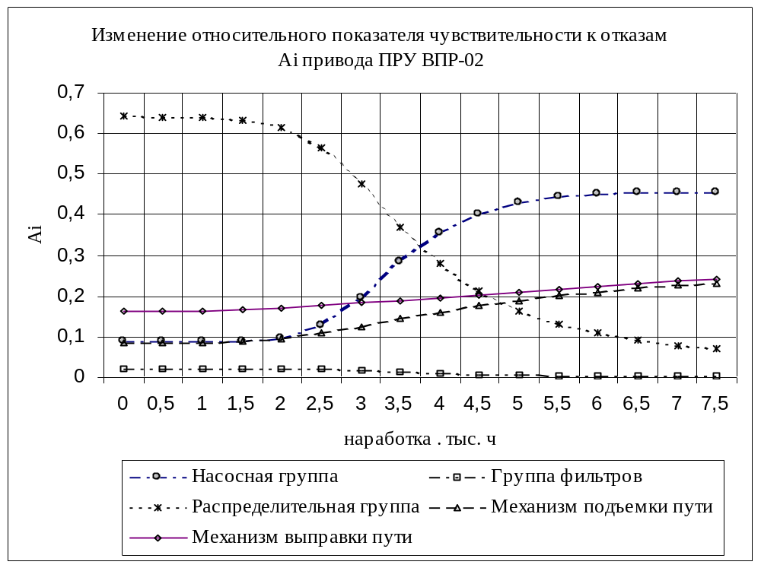
рис. 3.28
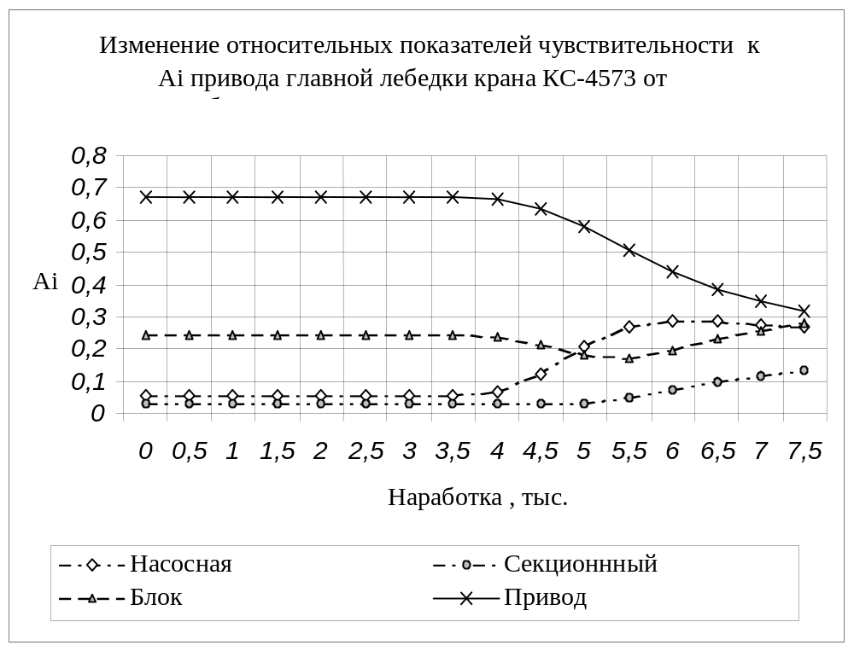
Рис. 3.29.
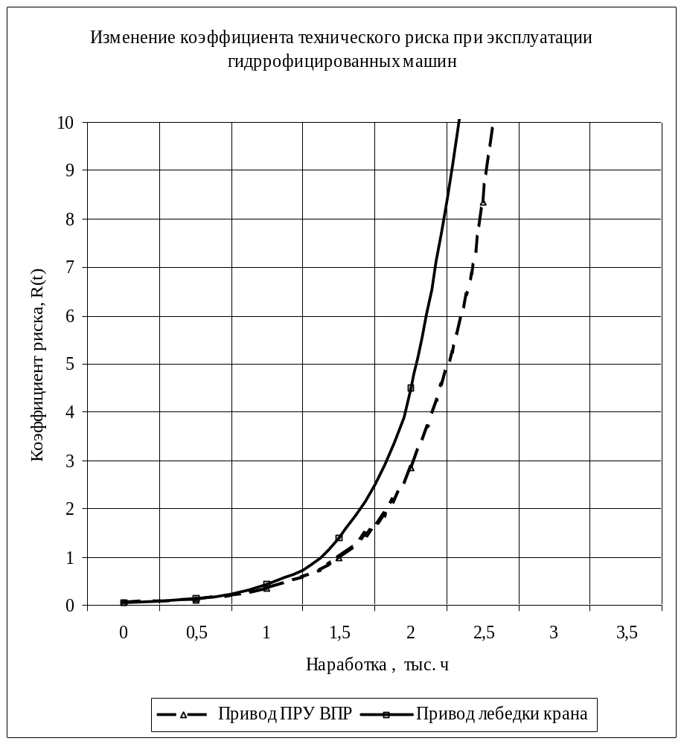
рис. 3.30

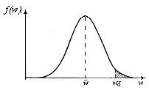
Рис. 3.31. Модель параметрического возникновения параметрического «псевдовнезапного» отказа

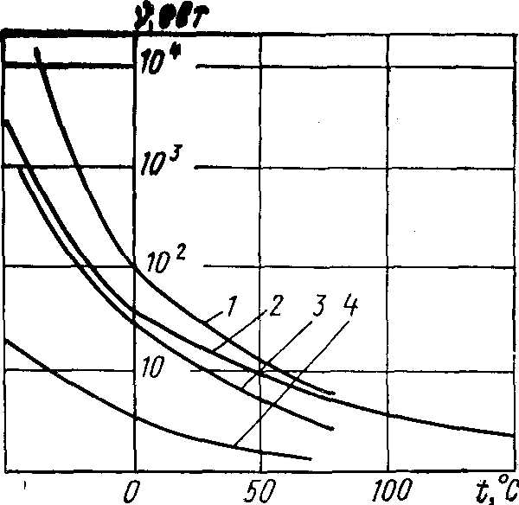
Рис. 3.32 .Зависимость вязкости рабочей жидкости от температуры для АУ(1), АМГ-10 (2), ГМ-50 (3) и для керосина Т1.

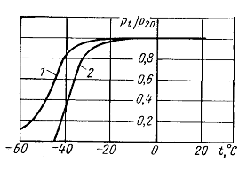
Рис. 3.33 Зависимость контактного давления колец круглого сечения от температур

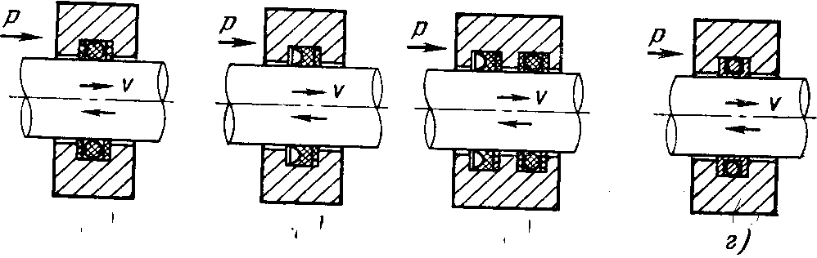
Рис. 3.34. Основные типы уплотнений:
о—круглое; б—U-образное; в—сдвоенное; г—комбинированное

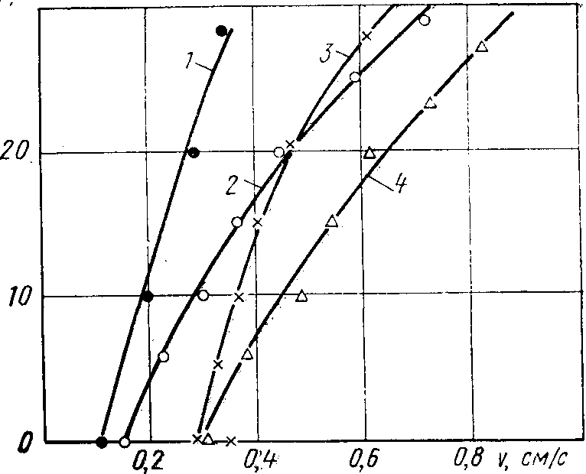
Рис.3.35. Зависимость изменения области граничного трения от скорости и давления:1-кольца из резины ИРП-1353;2- кольца из резины В-14;3- кольца из резиныИРП-1078;4-V-образного кольца из резины В-14.

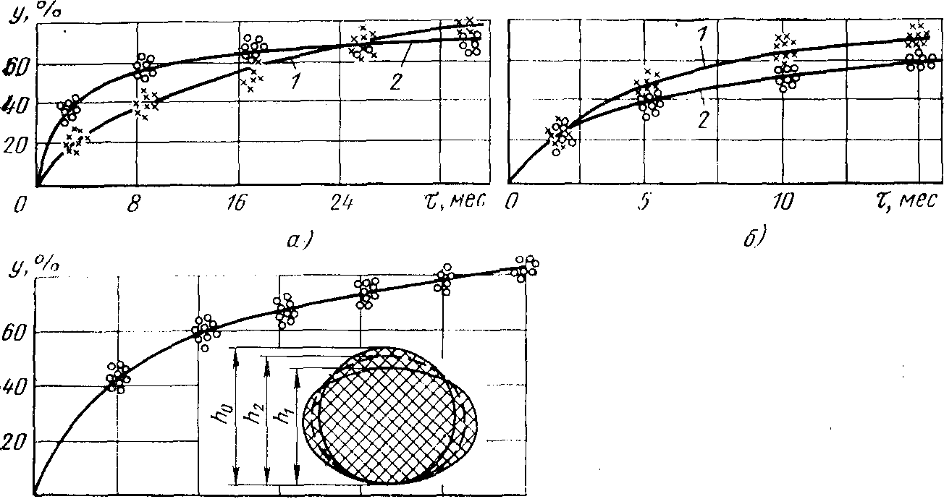

Рис. 3.36. Зависимость накопления относительных остаточных деформаций резиновыми кольцами от теплового ресурса:
а—резина В-14-1 (/—АМГ-10: 2—воздух); б—резина В-14 (/—органические рабочие жидкости типа АМГ-10; 2 — синтетические рабочие жидкости); в—резина ИРП-1353 в масле АМГ-10

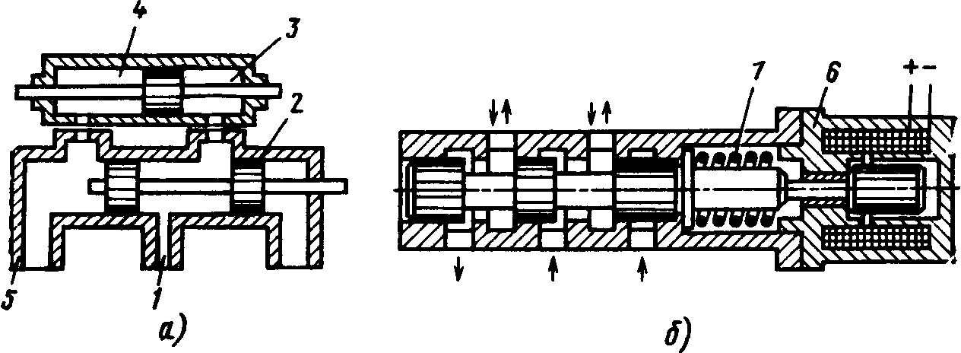
Рис. 3.37. Схема цилиндрического распределительного устройства (а) и распределительного золотникового устройства с электромагнитным приводом золотника (б)

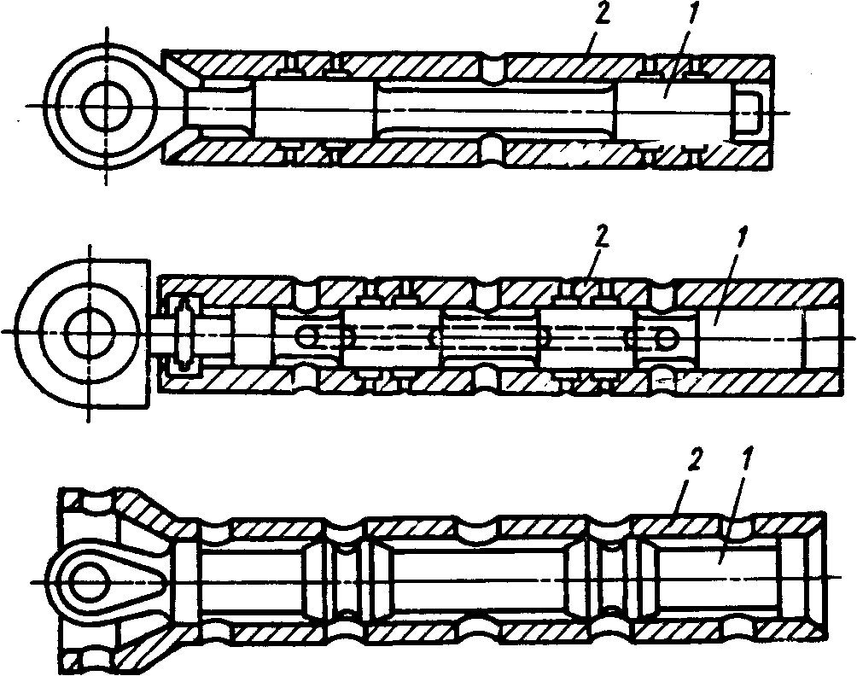
Рис. 3.38. Схемы золотниковых распределителей
- золотник, 2 – гильза
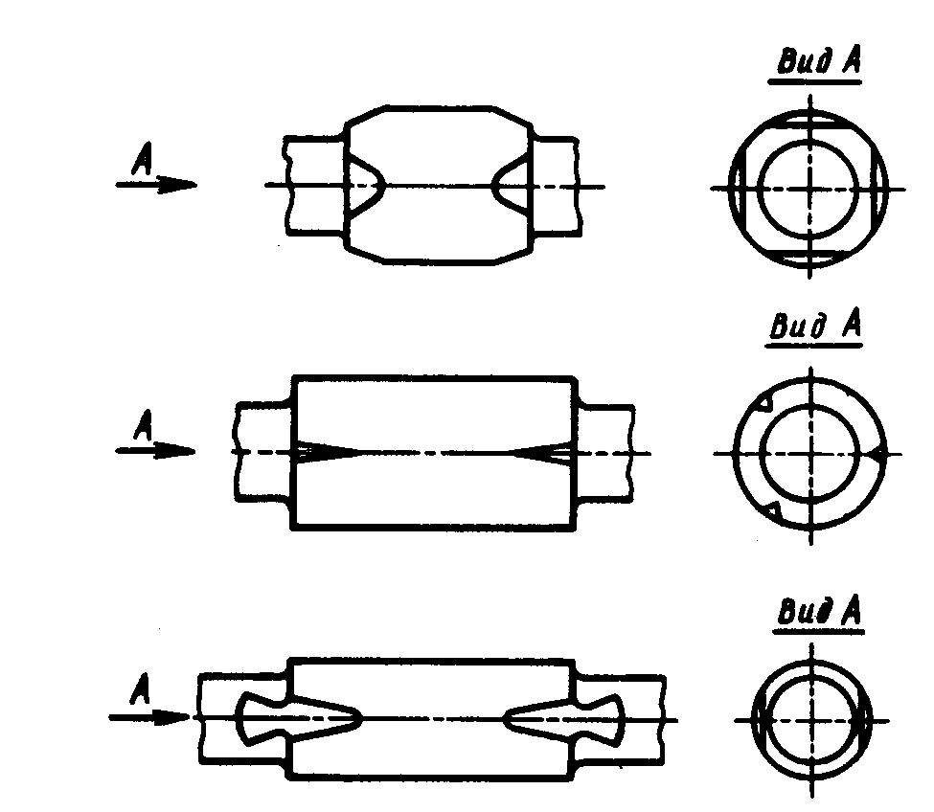

Рис.3.39. Схемы распределительных поясков

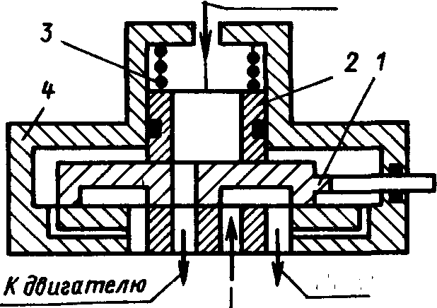
Рис.3.40. Схема распределительного устройства с плоским золотником.

Подписи к рисункам гл.3
Рис.3.1 Факторы определяющие надежность.
Рис.3.2. Плотность распределения частиц в загрязненной жидкости

Рис.3.4. Изменение КПД насоса 1 — работа с очищенной жидкостью;
2 — рабоота с жидкостью, загрязненной частицами 20—30 мкм

Рис. 3.5 Изменение относительного расхода через дроссель: 1 — жидкость, загрязненная частицами 40 мкм; 2 — очищенная жидкость
.

Рис.3.6 Зависимость вязкости от температуры:

1-масло АМГ-10; 2-масло ГМ-50

Рис. 3.7.
Зависимость КПД гидропривода от температуры:1-потеря мощности на трение; 2-потеря мощности на утечки; 3-общая потеря мощности;4-КПД.

Рис. 3.8 Классификация отказов

Рис. 3.9 Характер изменения интенсивности отказов в процессе эксплуатации 1- частота отказов; 2- интенсивность отказов от времени

Рис.3.10. Модель случайного выброса.

Рис.3.11. Процесс изменения параметра при накоплении повреждений.

Рис.3.12. Процесс изменения параметра при накоплении повреждений

Рис.3.13. Модель нормального распределения (№2 и №3)

Рис. 3.14. Модель постепенного отказа с линейными реализациями

Рис. 3.15. Модель логарифмически нормального распределения

Рис. 3.16. Функция надежности для случая совместного действия внезапных и постепенных отказов

Рис. 3.17. Плотность распределения при совместном действии внезапных и постепенных отказов.

Рис. 3.24. Структурная схема привода продъемно-рихтовочного устройства ВПР-02

Рис. 3.25 Структурная схема привода главной лебедки крана КС-5473

Рис. 3.31. Модель параметрического возникновения параметрического «псевдовнезапного» отказа

Рис. 3.32 .Зависимость вязкости рабочей жидкости от температуры для АУ(1), АМГ-10 (2), ГМ-50 (3) и для керосина Т1.

Рис. 3.33 Зависимость контактного давления колец круглого сечения от температур
Рис. 3.34. Основные типы уплотнений:
о—круглое; б—U-образное; в—сдвоенное; г—комбинированное

Рис.3.35. Зависимость изменения области граничного трения от скорости и давления:1-кольца из резины ИРП-1353;2- кольца из резины В-14;3- кольца из резиныИРП-1078;4-V-образного кольца из резины В-14.

Рис. 3.36. Зависимость накопления относительных остаточных деформаций резиновыми кольцами от теплового ресурса:
а—резина В-14-1 (/—АМГ-10: 2—воздух); б—резина В-14 (/—органические рабочие жидкости типа АМГ-10; 2 — синтетические рабочие жидкости); в—резина ИРП-1353 в масле АМГ-10

Рис. 3.37. Схема цилиндрического распределительного устройства (а) и распределительного золотникового устройства с электромагнитным приводом золотника (б)

Рис. 3.38. Схемы золотниковых распределителей
- золотник, 2 – гильза
Рис.3.39. Схемы распределительных поясков

Рис.3.40. Схема распределительного устройства с плоским золотником.

